المحاضرة الثالثة عشر (( والأخيرة ))
خدمات الحكومة الإلكترونية
E-government
ما هي الحكومة الإلكترونية؟
- الحكومة الإلكترونية هي : الخدمات الحكومية التي تقدم عن طريق الإنترنت وشبكات الجوال.
- فهي تحسن أداء الحكومة وتحدث طفرة في تواصل الحكومة مع المواطنين والعكس واهم إشكالها :
- الخدمات التي تقدمها الحكومة للمواطنين G2c ( خدمات أبشر وساهر ويسر والتراخيص وغيرها)
- الخدمات المتبادلة بين الحكومة والأعمال (الشركات والمؤسسات التجارية) وتعرف اختارا بـ G2B (التراخيص والمناقصات، وتبادل المعلومات)
- الخدمات والمعلومات التي يقدمها المواطنون للحكومة C2G ومنها الضرائب والشكاوي والاقتراحات
- الخدمات المتبادلة بين مؤسسات الحكومة بين بضعها البعض وتعرف بـ G2G (الخدمات، المعاملات، التحويلات)
- الإدارة الإلكترونية حكومة إلى موظفين الحكومة G2Employee القطاع الحكومي يستحوذ على نسبة كبيرة من العمالة في الوطن العربي فلو حصل إدارة إلكترونية للتوظيف سواء كان ( تدريب ، اتصالات ، تبادل معلومات ، إجراءات وسياسات ، قواعد بيانات ، تحويل المرتبات إلكترونيا ) هذي ماهي واضحة بالشريحة وكتبتها عن طريق الاستماع إلى الدكتور وهذا رابط فيه ألي تكلم عنه الدكتور كمرجع لمن أحب أن يستزيد
http://alshihi.blogspot.com/2009/10/blog-post_20.html

لماذا نحتاج إلى الحكومة الإلكترونية؟
- لاعتماد كثير من المواطنين على حكوماتهم في التوظيف والحصول على الخدمات الصحية والتعليمية والسكنية والاجتماعية والثقافية وغيرها.
- تتحكم كثير من الحكومات في الموارد الاقتصادية السيادية، ما يزيد في دورها اقتصاديا واجتماعيا.
- خدمات الحكومة الإلكترونية متاحة من أي مكان 24 ساعة 7 أيام في الأسبوع ( اطلع على موقع الحكومة الإلكترونية السعودية)
- لأنها تعوض نقص البنى التحتية (طرق، صحف، مدارس، مستشفيات، وسائل الترفيه) في المناطق النائية.
- لدورها في تحقيق الشفافية واللامركزية والقضاء على المحسوبية والبيروقراطية وزيادة المنافسة العالمية.
- لتحقيق الرفاهية الاقتصادية والارتقاء بنوعية الحياة، وتوفير الوقت والجهد والتكاليف.
- لربط مفاصل الدولة المترامية
- لتحقيق " الإندماج المجتمعي" أي دمج الأقليات وقاطني المناطق النائية في المجتمع والحياة العامة Social Inclusion
- لتقليل الفجوة بين فئات المجتمع وتمكين المرأة وتحقيق العدالة الرقمية
- لتقليل استخدام الأوراق والمستندات والمواد الأخرى مثل وقود السيارات
- توفير التكاليف الإدارية والوقت والجهد اللازم في تعبئة الاستمارات والانتظار لتخليصها
- توفير نافذة واحدة لإنهاء المعاملة من دون المرور على عدة دوائر
- توفير المعلومات من الفرص الاستثمارية والدوائر المختصة والمستندات اللازمة لتشجيع الاستثمار وإنهاء خدمة أو تخليص معاملة معينة

التعليم الإلكتروني
- من أهم خدمات الحكومة الإلكترونية ويقصد به استخدام تكنولوجيا المعلومات في التعليم والتدريب
- التعليم عن بعد يعني التعلم بعيدا عن المكان التقليدي للمعلم والكتاب والمعامل.
- وتضم تطبيقاته التعلم عبر الويب وتعلم بالحاسوب وغرف التدريس الافتراضية والمنتديات الطلابية والمحتوى الرقمي (مثل ويكيبيديا) والبرامج المفتوحة المصدر ونظم المعلومات التعليمية مثل بلاك بورد.
- يوجد مئات الآلاف من مقاطع الفيديو التعليمية والمواد الدراسية الكاملة على اليوتيوب
- يوجد في المكتبة السعودية الرقمية أكثر ن 310 ألف كتاب في التخصصات المختلفة
- يوجد 100 ألف طالب وطالبة في برنامج الانتساب بجامعة الملك فيصل يخدمهم 146 مركزا موزعة على كل مناطق المملكة وخارجها.
- يوفر التكاليف بأشكالها ويعطي فرصة العلم أثناء العمل ويمكن لقاطني المناطق النائية
- لكنه غير مناسب لتخصصات مثل الطب ويحتاج إلى مهارات وبنية شبكية وقد يكون المحتوى غير مناسب لبعض الفئات
- شبكة "علمني" الأردنية ربطت طلبة الجامعات والمدارس ومكنتهم من تبادل الخبرات والمعارف
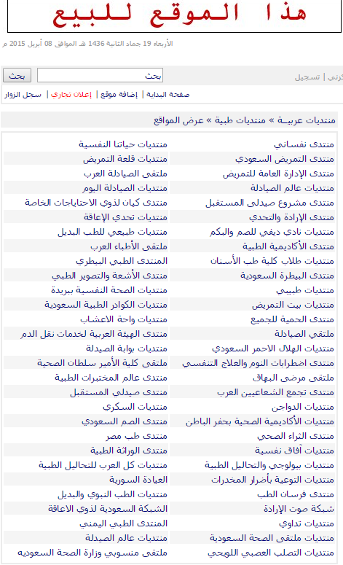
نظم المعلومات الصحية
- أصبح لنظم المعلومات دور كبير في الطب وإدارة المستشفيات
وحفظ واسترجاع وتبادل المعلومات الصحية.
- شبكة "إير جالدي" الهندية تعالج أكثر من 500 ألف مريض
سنويا عن طريق الفيديو كونفرانس.
- مايو كلينيك الأمريكية أنشا منتدى لمرضاه على الإنترنت
- الصيدليات الرقمية Online Pharmacies تقدم خدماتها على الإنترنت
والتسليم عن طريق البريد.
- كفاءة الجراح الروبوت 10 أضعاف كفاءة الجراح التقليدي
عشرات البرامج لمحاكاة العمليات الجراحية ومنها Arm Surgery2
لتعليم الأطفال العمليات الجراحية
http://www.learn4good.com/games/simulation/doctor-hospital-games-for-kids.htm

أودية التكنولوجية Technology Parks
- تهدف إلى توطين التقنية وتحقيق التنمية الاقتصادية والالتحاق بركب التقدم. يوجد في الولايات المتحدة 72 أشهرا وادي السيليكون. ويوجد 5 في كوريا الجنوبية و5 في ماليزيا و23 في اليابان و80 في الصين و13في كندا و 30 في فنلندا وادي للتكلنولوجيا ومركز للتمير مرتبط بـ20 جامعة بالرغم من أن مساحتها تبلغ حوالي ثلث مساحة مصر وسكانها يزيدون قليلا عن 5 مليون نسمة أي 6% من سكان مصر.
- مدينة الملك عبد العزيز للعلوم والتكنولوجيا ومدينة المعرفة الاقتصادية أشهرها في المملكة
- متطلبات نجاح وادي التكنولوجيا: توفير الإنترنت والبنية الأساسية وعوامل الجذب السكاني وبرامج التدريب وتشجيع الاستثمار وعشاق التكنولوجيا والمبتكرين وتوفر القيادة والشراكة مع القطاع الخاص وربطه بالجامعات.
- تحتاج الدول العربي إلى الاستثمار في أودية التكنولوجيا لاستغلال الفوائض المالية وطاقات الشباب والتغلب على مشكلة ندرة الموارد الطبيعية ولا سيما المياه والمراعي والغابات
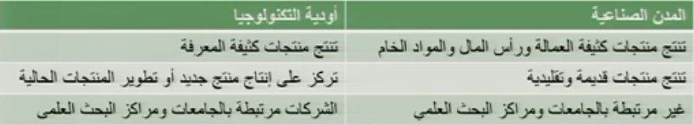

استخدام تقنية المعلومات في التنمية IT4D
- يشير إلى استخدام تقنية المعلومات في تحقيق التنمية الاجتماعية والاقتصادية. وأهم أبعاده
- محاربة الفقر: التدريب، دعم المشروعات الصغيرة، وكوبونات الدعم الذكية وأتممه نظم الضمان الاجتماعي (مثل برنامج ساند السعودي، وبطاقات توزيع الوقود المدعم من مصر)
- تنمية الريف: أخبار الطقس، وإدارة موارد المياه وتوفير معلومات عن أسعار المنتجات الزراعية، والمعاملات البنكية والتجارة والحكومة الإلكترونية والتعليم عن بعد.
- تنمية المجتمع المحلي: مواقع إنترنت، برامج تدريب، ومراكز الاتصال المحلية Community centers وبناء شبكات لا سلكي وقناة تلفزيونية وراديو لخدمة المجتمع
- تمكين المرأة ودعم ذوي الاحتياجات الخاصة: برامج ومبادرات ومنتديات لدعم المرأة والأمومة والطفولة ومساعدة ذوي الاحتياجات الخاصة Assistive technology
- دعم اللاجئين وضحايا الكوارث: شبكات الانترنت والجوال وخرائط جوجل ونظم الإنظار المبكر والحسابات تستخدم على نطاق واسع في برامج الإغاثة.
- المنظمات غير الهادفة للربح Nonprofit e-Business: وسائل التواصل الاجتماعي ويوتيوب

تقييم الأمم المتحدة للحكومات الإلكترونية العربية
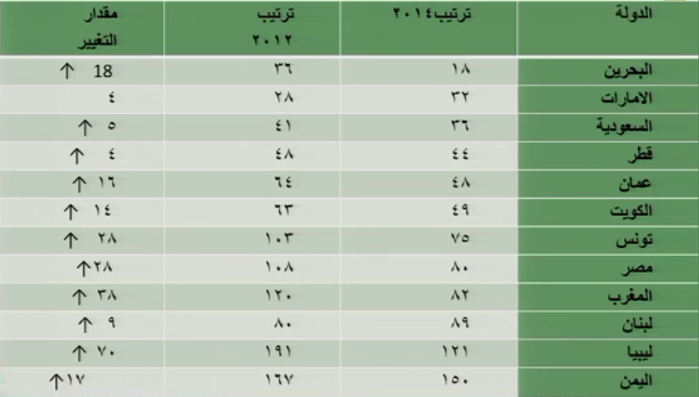

عوامل نجاح الحكومة الإلكترونية
- وجود التوعية والطلب على الخدمات ووجود قطاعات اقتصادية رائدة
- وجود رؤية أو إستراتيجية ورقابة فاعلة على جودة الخدمات
- توفر خدمة الإنترنت السريع والجوال بأسعار ميسرة
- النجاح في إدارة التغيير (إعادة هيكلة الوزارات والجامعات والخدمات الحكومية)
- توفير التمويل الكافي
- ارتفاع الجاهزية الإلكترونية المتمثلة في عدد الحاسبات والجوالات وخطوط الهاتف ومهارات الحاسوب والمحتوى والتطبيقات
- وجود الرغبة السياسية وتأييد نخبة المجتمع ورجال الأعمال

الابتكارات المفتوحة Open Innovations
- الابتكارات المفتوحة: تعني أن الشركة تستخدم أفكارها الداخلية وأفكارها من الخارج في تطوير منتجاتها أي مشاركة أكثر من شركة (وربما الأفراد) في تطوير المنتج. أهمها البرامج والشبكات والأجهزة
- الابتكارات المغلق: التكنولوجيا اخترعت وأنتجت وأحضرة للسوق بواسطة الشركة المبتكرة
- مزايا الابتكارات المفتوحة: تبادل المعرفة وتقلل تكاليف البحث والتطوير والأسعار وتحسن الفرص التسويقية
- عيوبها : احتمال النزاع على حقوق الملكية الفكرية وفقدان الشركة لمزاياها التنافسية
ابي العب لوحدي واااء وااء
عزوز عبود خلونا نلعب سوى وخلوه ينقلع هههههه
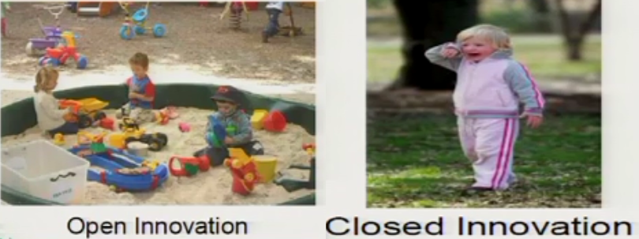

" تم الإنتهاء من المحاضرة"

طبعا المحاضرة الرابعة عشر راح تكون مراجعة شاملة على جميع المنهج وأتمنى تكون عبارة عن أسئلة اختيارات ،

وبكذا أكون خلصت معكم المنهج واعتذر إن بدر مني أي سوء فهم أو تقصير

دعواتكم لي ولوالدي وأن أرزق بالذرية الصالحة

مع تمنياتي للجميع التوفيق والنجاح

أخوكم / أبو عبد المحسن



